# PANNA COTTA

Pour 4 personnes préparation 15mn pas de cuisson mais 4H de frigo

|  |  |
| --- | --- |
| 50cl de crème liquide entière | 75g de sucre poudre |
| 10cl de lait | 10cl de coulis de framboise |
| 1 gousse de vanille | Feuilles de menthe |
| 10g de gélatine soit 5 feuilles |  |

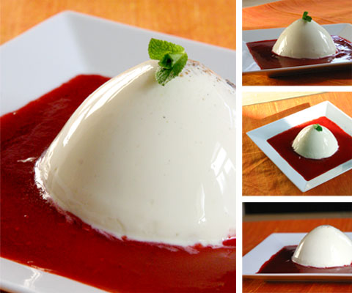

1. Faites ramollir la gélatine dans l'eau froide. Faites bouillir le lait. Ajoutez le sucre et la vanille hors du feu, laissez infuser.

2. Faites chauffer la crème (pas plus d'un bouillon !!). Filtrez le lait et essorez la gélatine.

3. Faites dissoudre la gélatine dans le lait chaud et mélangez-le tout à la crème. Versez dans un moule à cake, dans des petits pots en porcelaine individuels mouillés (cela favorisera le démoulage) ou coulez en verres.

4. Réservez au frigo pendant au moins 4 h. Servez avec un coulis de fruit frais ou une sauce caramel.

# PANNA COTTA AU PECHES

Pour 4 verrines préparation 15mn cuisson 5mn frigo 3H

|  |  |
| --- | --- |
| 25cl de crème liquide entière | ½ gousse de vanille |
| 25cl de lait | 3 feuilles de gélatine (6g) |
| 1 boîte d’oreillons de pêches | 4 feuilles de menthe |
| 1 cuillère à soupe de sucre |  |

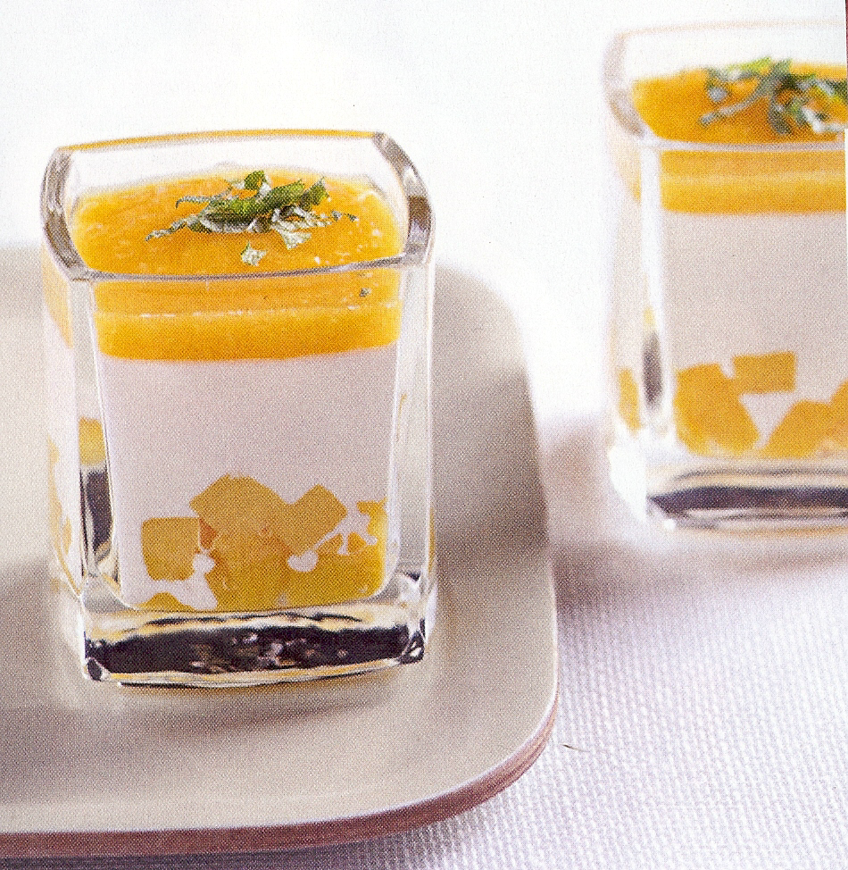

1. Faites ramollir la gélatine dans l'eau froide. Ouvrez la boîte de pêches. Réservez le jus et la moitié des oreillons pour le coulis. Détaillez l’autre moitié en dès et répartissez–les au fond des verrines.

2.Faites bouillir le lait avec la crème, le sucre et la ½ gousse de vanille fendue et les graines prélevées. Ajoutez la gélatine essorée. Mélangez bien, retirez la gousse de vanille.

3. Versez cette panacotta aux ¾ des verres et laisser reposez 3 H au frais.

4. Mixez le jus( pas tout ajuster) + les oreillons de pêches. Réservez au frais ce coulis.

5. Dès que la panacotta est prise, nappez-la d’une couche de coulis. Décorez d’1 feuille de menthe et servez.